Информация к проекту решения по заявлению:
1.5. Мурадян Т. Г.
Земельный участок: кадастровый номер 54:35:013605:39;
местоположение: Новосибирская область, г Новосибирск, ул. Ярослава Гашека, д. 8;
Дзержинский район
площадь 500 кв.м.;(планшет 2801).
Зонирование: Зона застройки жилыми домами смешанной этажности (Ж-1), Подзона застройки жилыми домами смешанной этажности различной плотности застройки (Ж-1.1)
Заявленные требования: в части:
-уменьшения минимального отступа от границ земельного участка с 3 м до 2,5 м со стороны
пер. 3-го Почтового;
-уменьшения минимального процента застройки с 25 % до 12 %.
Обоснование согласно заявлению: без указания неблагоприятных для застройки характеристик земельного участка
Планируется: эксплуатация и узаканивание магазина

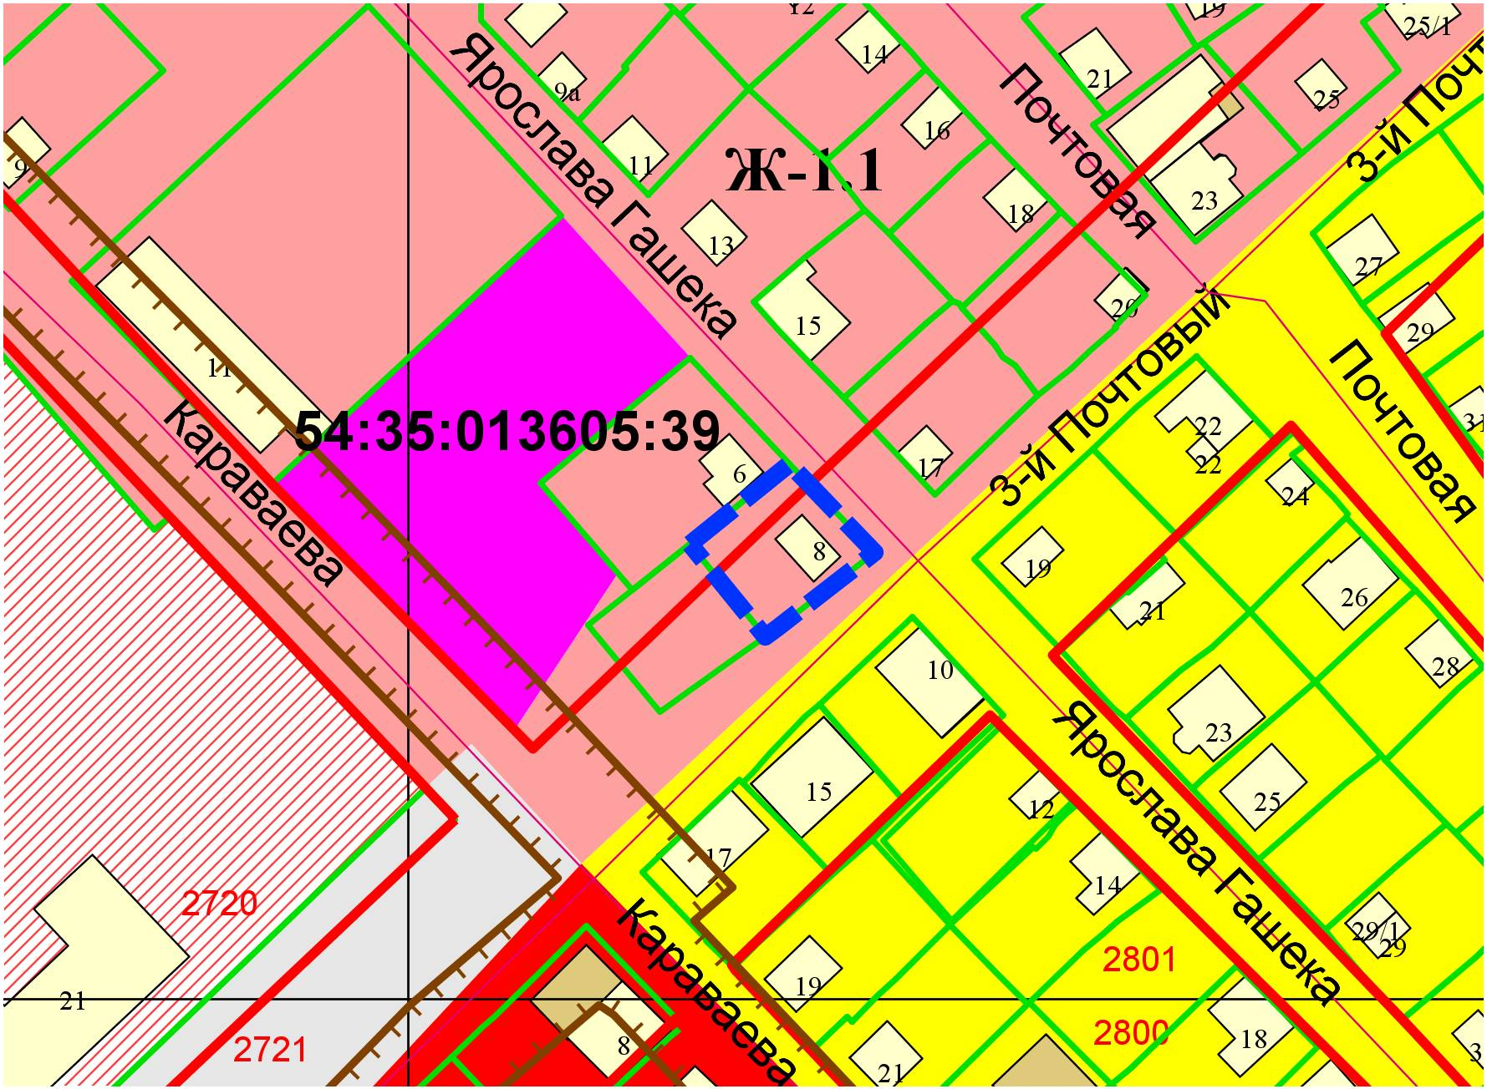
2,5м

